Ukeplan 5.klasse Uke 21
Tema: Trafikk
Mål for uka:
Naturfag: Jeg skal kunne navnet på noen mineraler og bergarter og vite hvordan de har blitt dannet.
Norsk: Jeg skal kunne skrive argumenterende tekster
Matte: Jeg skal kunne lese klokkeslett i rutetabeller, lage søylediagram
Engelsk: Lage Power Point om et dyr.
Mandag 20.mai | Tirsdag 21.mai | Onsdag 22.mai | Torsdag 23.mai | Fredag 24.mai
Trafikkdag | Morgentrim  Engelsk | Morgentrim  Matte- behandling av data | Morgentrim  Samf.fag  KRLE- | Arbeidsprogram
Friminutt 10.30 -11.30 | Friminutt 9.45-10.10 | Friminutt 9.45-10.10 | Friminutt 9.45-10.10 | Friminutt 9.45.10.10
Trafikkdag  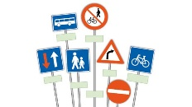 | Norsk: argumenterende tekster | KRLE- David og Goliat | Engelsk  KuHå-tegning | Arbeidsprogram  Engelsk
Friminutt12.00.12.30 | Friminutt 12.00-12.30 | Friminutt 12.00-12.30 | Friminutt 12.00-12.30 | Friminutt 12.00-12.30
 | Matte- behandling av data | Gym – med dusjing | KuHå -tegning | Naturfag.
Lekser:
Fag | Til Tirsdag | Til Onsdag | Til Torsdag | Til Fredag
Matte | Grunnbok s.142 | Grunnbok s 146-147 | Oppgavebok 77 | Oppgavebok s 78
Norsk/KRLE | Les teksten om “Ronja Røverdatter”. Svar på oppgavene | Les “Farlig spill” Gjør oppgåve 5 | Les Inn i livet s.103. Gjør oppgåve 23
Engelsk | https://skole.salaby.no/5-7/engelsk/what-is-your-name/bokspiller  Gå inn på salaby-engelsk- What is you name?. Lytt til en side og les 2 ganger høyt for en voksen hver dag denne uka.
Samf.fag/Nami |  |  | Les i Yggdrasil  s.140 og 141. | Les i Yggdrasil  s. 142.
Annet |  | Husk gymtøy og dusjing

Informasjon:.

O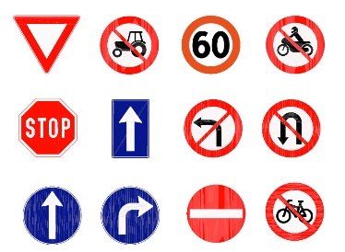d
Man
a Mandag
Mandagog Arin har vært bestevenner siden barnehagen, men i syvende klasse blir vennskapet satt på prøve.
Fravær: Må meldes før kl. 7.45
Skolemelk: bestilles på skolemelk.no

annvor.fjerstad@inderoy.kommune.no Tlf skole:74124160 Tlf mob: 40891240
lars.johansen@inderoy.kommune.no

Diktat til fredag 24. mai.

En deilig sommerdag for over 350 år siden var to fattige barn ute og gjette kuer. Barna het Helga og Jakob. En av oksene begynte å skrape vekk litt mose og lyng. Plutselig fikk barna øye på noe som skinte i fjellet. Det lignet blanke garntråder som var tvunnet sammen. Det var sølv.

